⚠️Nutzungsbedingungen⚠️
Dieses Dokument dient als Lernhilfe für Klausuren. Wir übernehmen keine Gewähr für die Vollständigkeit und Richtigkeit der Inhalte. Mit der Nutzung dieses Dokuments erkennst du diesen Haftungsausschluss an.
Sollten dir Fehler auffallen oder etwas fehlen, schicke bitte eine private Nachricht an mich.



Viel Spaß beim üben,
Luiz
2. Philosophie (Kurs Sill) Klausur 30.04.2026
--- Ethik ---
Was ist Ethik?
Ethik beschäftigt sich mit der Frage: „Was soll ich tun?“.

1. Was ist Moral?

Definition:
Moral ist eine Sammlung von Regeln, Werten und Überzeugungen, welche die grundlegenden Maßstäbe für unser Handeln im Umgang mit anderen Menschen und mit uns selbst angeben.

Unterschied zu Recht und Konvention:
Recht sind die festgelegten Regeln innerhalb einer Gesellschaft die für alle gelten.
Konvention bezeichnet Regeln die von der Mehrheit erwartet werden, jedoch nicht vorgeschrieben sind. Bspw. Erst aussteigen lassen, dass einsteigen.

Der Sein-Sollen Fehlschluss
Ein Fehlschluss bei dem viele Autoren während des Argumentierens von bloßen Tatsachenbeschreibungen (Sein; deskriptive Prämisse) auf Werturteile (Soll) geschlossen wird. Bspw.:
Äpfel sind gesund, also sollten wir Äpfel essen.
Richtig wäre:
Äpfel sind gesund, wir sollten gesund Leben um zu überleben, also sollten wir Äpfel essen.

2. Moralische Entwicklungsstufen

1. Prä-konventionelle Ebene

Stufe 1 [Die Orientierung an Bestrafung und Gehorsam].
Begründung der Handlung durch Vermeidung von Strafe.

Stufe 2 [Die Orientierung am Nutzen]
Begrüdung der Handlung durch einen Nutzen für sich selbst.

2. Konventionelle Ebene

Stufe 3 [Orientierung an personengebundener Zustimmung]
Begründung der Handlung dadurch ob sie in der Mehrheit Zustimmung findet.

Stufe 4 [Orientierung an Recht und Ordnung]
Begründung der Handlung durch Autorität, Regeln und (sozialer) Ordnung.

3. Post-konventionelle Ebene

Stufe 5 [Die Orientierung am Sozialvertrag]
Begründung der Handlung durch die Rechte des Einzelnen und druch Regeln, die von der Gesellschaft gemeinsam und kritisch akzeptiert werden. Gesetze können verändert werden, wenn dies dem Wohl aller dient, und Verpflichtungen entstehen auch durch freiwillige Vereinbarungen.

Stufe 6 [Orientierung an ethischen Prinzipien]
Begründung der Handlung durch abstrakte, universelle ethische Prinzipien. Prinzipien der Gerechtigkeit, der Gegenseitigkeit und Gleichheit der Menschenrechte und des Respekts vor der Würde des Menschen als individueller Person

Video zum Thema:
https://www.youtube.com/watch?v=Ebn9wj0FytM

3.Utilitarismus

3.1 Klassischer Utilitarismus (Bentham)

Definition
Eine Handlung ist dann moralisch richtig, wenn sie das größtmögliche Glück für die größtmögliche Zahl von fühlenden Wesen hervorbringt.
Bei Betham zählt also nur die Folge, nicht die Absicht. Er bewertet eine Handlung daran, wie viel Glück sie verursacht oder Leid verringert.
Das nennt man auch das Prinzip der Nützlichkeit: Handlung ist richtig oder falsch, je nachdem ob das Glück einer Gruppe vermehrt oder vermindert.

Das Hedonistische Kalkül
Das Hedonistische Kalkül ist eine Anwendung der Utilitarismus. Um entscheiden zu können, berechnet man ob das Glück eher positiv oder negativ ist um daraus seine Handlungen abzuleiten.
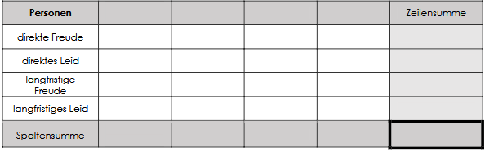

Dafür unterscheidet Bentham zwischen direkt und langfristig und legt für alle beteiligten jeweils einen Wert von +10 (max. Glück) oder -10 (max. Leid) fest. Daraus wird dann die Gesamtbilanz berechnet.

Vorteile
- Rational, eindeutig und nützlich für die Mehrheit.
- Neutralität in der Entscheidungsfindung
- Aufwendigkeit sorgt für intensive Auseinandersetzung

Kritik
- Bewertungsobjektivität ist i. d. R. nicht gegeben. (Subjektivität)
- Glück und Leid sind schwer vorrauszusehen und zu quantifizieren.
- Aufwändig und schwierig einzuschätzen wer betroffen ist.
- Rechte und Prinzipien werden nicht berücksichtigt, Minderheiten vernachlässigt.

3.2. Präferenzutilitarismus (Singer)

Definition
Unter Präferenzen versteht Singer die individuellen Bedürfnisse, Wünsche und Interessen eines Wesens. Eine Handlung ist dann moralisch richtig, wenn sie per saldo die Präferenzen der von der Entscheidung betroffenen Wesen fördert.
Das erfordert laut Bentham den eigenen Standpunkt zu verlassen und einen universalen Standpunkt einzunehmen (Die eigenen Präferenzen zählen nicht mehr als fremde).
Dabei werden die Präferenzen gegeneinander aufgewogen, dabei wird auch auf den sinkenden Grenznutzen geachtet:
Bsp Reis: Jemandem, der am Verhungern ist (200g Reis/Tag), helfen zusätzliche 50g massiv; jemandem, der bereits genug hat (1kg Reis/Tag), nützen sie kaum.
Das Ziel ist ein Handlungsverlauf, der die Präferenzen der Betroffenen weitestgehend befriedigt.

Unterschiede zum Klassischen Utilitarismus
Klassisch (Bentham) | Präferenzial (Singer)
Freud und Leid als Maßstab | Präferenz als Maßstab
Vage Kriterien | Spezifische Kriterien
Berücksichtigung aller Betroffenen | Berücksichtigung aller Betroffenen (universaler Standpunkt!)
Folgenethik | Folgenethik
Fokus auf Quantität | Qualität der Präferenzen wird berücksichtigt

Singers Definition von Person
- Status als Person nur erreicht, wenn das Lebewesen ein Selbstbewusstsein und das Bewusstsein über die eigene Zukunft hat.
- Daraus leitet Singer ab, dass Abtreibung oder töten von Föten und neugeborenen bis zur Entwicklung dieser Bewusstseine zu rechtfertigen ist. Aus praktischen Gründen schlägt Singer diese Grenze bis zu 1 Monat nach Geburt. In der Realität entspricht sie bis zum 6. M.
- Wenn ein Kind geboren wird, muss innerhalb dieser Frist (ein Monat) geklärt werden, wer die Verantwortung übernimmt .

Vorteile
- Klare Kriterien für moralische Entscheidungen (z.B. Tötungsverbot).
- für alle gelten dieselben Kriterien.
- situationsbezogen, Herleitung von Prinzipien möglich.
- Respekt vor autonomie der Personen.
- Präferenz als Maßstab geeigneter als Glück.

Kritik
- Bleibt subjektiv bei Einschätzung von Präferenzen anderer.
- Prioisierung von Präferenzen teilweise vage.
- Herabsetzung von Menschen zu Nicht-Personen ist menschenverachtend.
- Potenzial (z.B. Von Fötus) wird nicht beachtet, nur aktuelle Lage.
- Anwendbarkeit aufwändig bis unrealistisch.
- Nennung von Präferenzen setzt einen bewussten, unbeeinflussten, und vernünftigen Geisteszustand voraus.

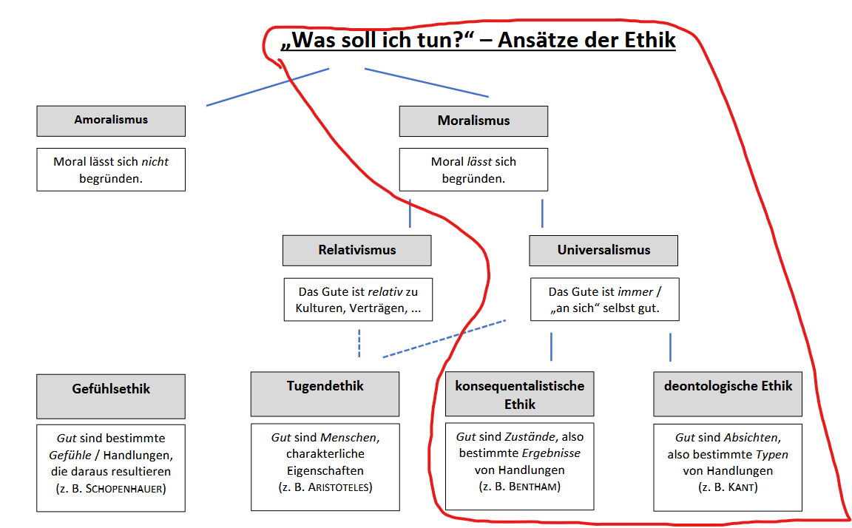
Mit diesen Ansätzen der Ethik haben wir uns bisher beschäftigt:

4. Pflichtethik nach Kant

4.1. Der Gute Wille (Kant)

Definition: der Gute Wille
Der gute Wille ist laut Kant das einzige Gut, das ohne jede Einschränkung und unabhängig von äußeren Erfolgen oder dem Nutzen einer Tat als moralisch wertvoll gelten kann.
Andere Vorzüge wie Verstand, Mut oder Reichtum sind nicht an sich gut, da sie ohne einen guten guten Willen auch für böse Zwecke missbraucht werden können.
Selbst wenn es an der Kraft zur Umsetzung mangelt, behält der gute Wille seinen vollen Wert allein durch die ernsthafte Bemühung, das Richtige zu wollen.

Definition: Pflicht und Neigung
Pflicht ist die “Notwendigkeit einer Handlung aus Achtung fürs Gesetz“ (Siehe 4.2*). Eine Handlung ist nur dann moralisch Wertvoll (ein guter Wille), solange sie aus Pflicht verübt wurde.
Da die Pflicht im Zentrum steht, nennt man Kants Ethik Pflichtethik (Deontologie).
Neigungen sind alle emotionalen Antriebe wie Wünsche Bedürfnisse etc. Eine Handlung die aus Neigung heraus entstanden ist, ist nicht moralisch Wertvoll.
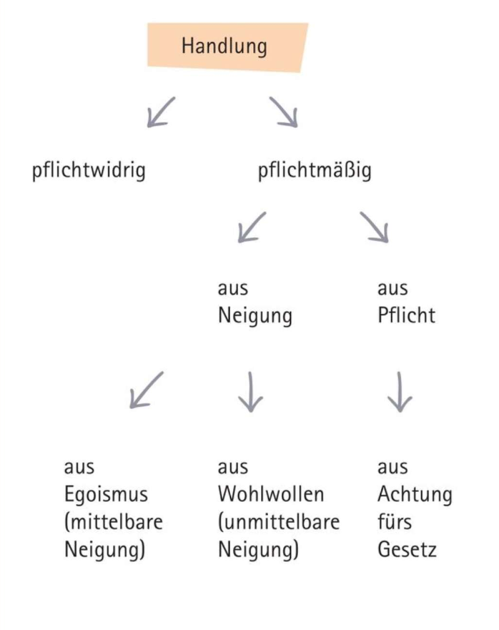
*Mit der Achtung fürs Gesetz meint Kant die Achtung für die Hauptformulierung des KI. Also eine bloße Forderung, dass unsere Handlungen allgemein gültig sein müssen.

4.2. Pflichtethik und kategorischer Imperativ (Kant)

Kategorischer Imperativ (KI)
Er gilt unbedingt und ohne Ausnahme für alle Menschen.
Die Hauptformulierung:
„Handle nur nach derjenigen Maxime, durch die du zugleich wollen kannst, dass sie ein allgemeines Gesetz werde.“
Eine Maxime ist dabei ein persönlicher Grundsatz, nach dem man handelt. Kant fordert uns auf, zu prüfen, ob wir wirklich wollen könnten, dass jeder andere Mensch nach demselben Grundsatz handelt wie wir selbst.
Bsp. Lügen
Man lügt um eine Ungelegenheit zu vermeiden. Das ist nach Kant pflichtwidrig, da, wenn jeder lügen würde, kein Vertrauen mehr vorhanden wäre und Versprechen wären wertlos. Das kann man nicht wollen.
Außerdem sieht Kant den KI als „Gebot der Vernunft“. D.h. Dass jedes Vernünftige Wesen rational auf den KI kommt.

Menschheitszweckformel
„Handle so, dass du die Menschheit sowohl in deiner Person, als in der Person eines jeden anderen jederzeit zugleich als Zweck, niemals bloß als Mittel brauchst.“
Man darf andere Menschen (und sich selbst) nicht ausschließlich als Werkzeug oder „Mittel“ benutzen, um eigene Ziele zu erreichen.
Jeder Mensch besitzt aufgrund seiner Vernunftbegabung einen absoluten, inneren Wert – die Würde. Dieser Wert ist unabhängig von Nutzen oder Interessen.

Kritik
- Kants Ideen lassen sich teilweise schlecht auf die Wirklichkeit übertragen
- Pflichtenkollision (z.B. Du sollst nicht lügen vs. Du sollst helfen)
- Es geht bei Kant nur um den Willen, nicht um die Folgen, die möglicherweise nicht beachtet werden. Daraus schließt sich eine schlechte Anwendbarkeit.

5. Moralisch Argumentieren

Praktischer Syllogismus
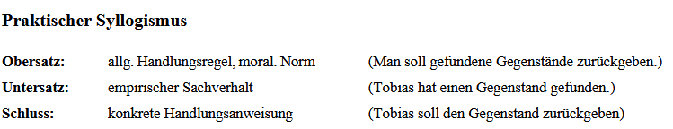
Hier wird zunächst die normative Prämisse und dann die deskriptive Prämisse erläutert. Dann folgt der Schluss.

Das Toulmin-Schema
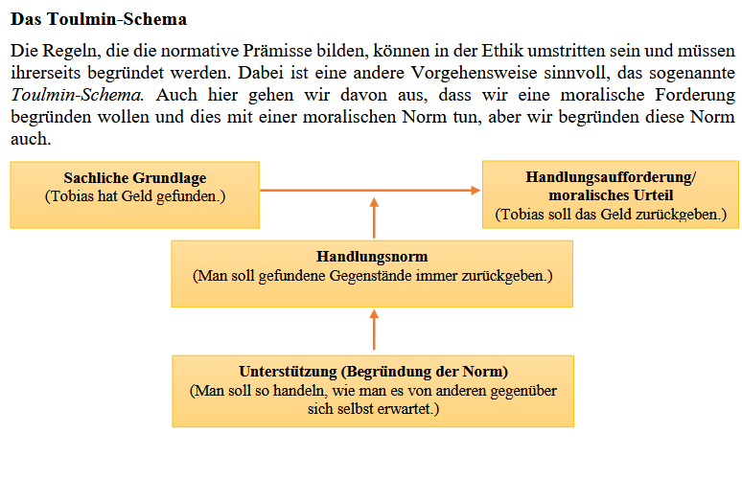
Der unterschied zum Praktischen Syllogismus liegt in der reihenfolge der Prämissen und der Begründung der normativen Prämisse.

